**21.10.2021 5 класс. История правил дорожного движения.**

Ежедневно каждый человек участвует в дорожном движении в качестве пешехода, пассажира или водителя. И днём и ночью, в жару и в мороз по дорогам движутся легковые и грузовые автомобили, автобусы, трамваи и троллейбусы. Они перевозят людей, доставляют продукты питания, сырьё для фабрик и заводов, различные товары для магазинов и населения.

Автомобили в наше время — самый распространённый вид транспорта, при этом их количество постоянно растёт.

Ежегодно в России в дорожно-транспортных происшествиях (ДТП) погибают около 30 тыс. и получают ранения свыше 200 тыс. человек. Основными причинами этого зачастую является несоблюдение Правил дорожного движения.

Первые правила дорожного движения в России появились при Петре I, когда основным средством передвижения по дорогам были конные упряжки. Был издан указ, в котором запрещалось управление лошадьми при помощи вожжей, кучер должен был управлять лошадью, сидя на ней верхом, чтобы лучше видеть дорогу.

В 1730 г. был издан новый указ, в котором говорилось: «Извозчикам и прочим всяких чинов людям ездить, имея лошадей взнузданными, со всяким опасением и осторожностью, смирно». В 1742 г. появился ещё один указ: «Ежели и впредь будут так несмирно ездить, и кнутами людей побивать, и лошадьми давить, и каретами калечить, так ловить, по состоянию вины оных, нещадно плетьми пороть или отправлять на смертную казнь».

Проблема обеспечения безопасности дорожного движения особо остро встала с появлением автомобилей. В 1900 г. в России было принято «Обязательное постановление о порядке пассажирского и грузового движения по городу Санкт- Петербургу на автомобилях».

Правила дорожного движения Российской Федерации обязаны знать и соблюдать и водители, и пешеходы, и пассажиры.

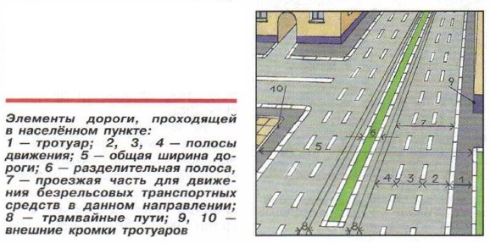

В соответствии с Правилами в нашей стране принято **правостороннее движение**, т, е. транспорт при движении придерживается правой стороны проезжей части дороги.

Дорога — что мы понимаем под этим словом?

**Дорога** — это обустроенная или приспособленная и используемая для движения транспортных средств полоса земли либо поверхность искусственного сооружения (моста).

Дорога включает в себя одну или несколько проезжих частей, трамвайные пути, тротуары, обочины и разделительные полосы. *Проезжая часть* дороги предназначена для движения безрельсовых транспортных средств (легковых и грузовых автомобилей, автобусов, троллейбусов), *трамвайные пути* — для трамваев, *тротуары* — для пешеходов, обочина — для движения пешеходов и для остановки автомобилей. *Разделительная полоса* разделяет смежные проезжие части и не предназначена для движения или остановки транспортных средств и пешеходов. Разделительная полоса (как и тротуар) немного возвышается над проезжей частью дороги. На разделительной полосе может быть устроен газон или установлены ограждения.